**Uitnodiging feestelijk opening nieuwe speeltoestel “Vikingschip” Speetuin Nij Beets.**

Aan: Kern met Pit,

Mede door uw toekomstige financiële bijdrage hebben wij ons project kunnen realiseren. De nieuwe speelgelegenheid “Het Vikingschip” is eind april geplaats in onze speeltuin.

We vieren dit met een feestelijke opening op 4 juni a.s. van 14:00 tot 16:00. Hiervoor worden alle belangstellenden uit het dorp uitgenodigd en zal Burgemeester van Selm het toestel officieel openen.

Na de officiële opening om 14:00 is er voor de volwassenen koffie met iets lekkers erbij en voor de kinderen worden diverse activiteiten georganiseerd zoals o.a. een grabbelton, schminken, suikerspin eten of een henna tattoo laten zetten.

Wij nodigen u van harte uit om bij deze feestelijke opening aanwezig te zijn. Graag ontvangen wij van u een bevestiging waarin u laat weten of u aanwezig zult zijn.

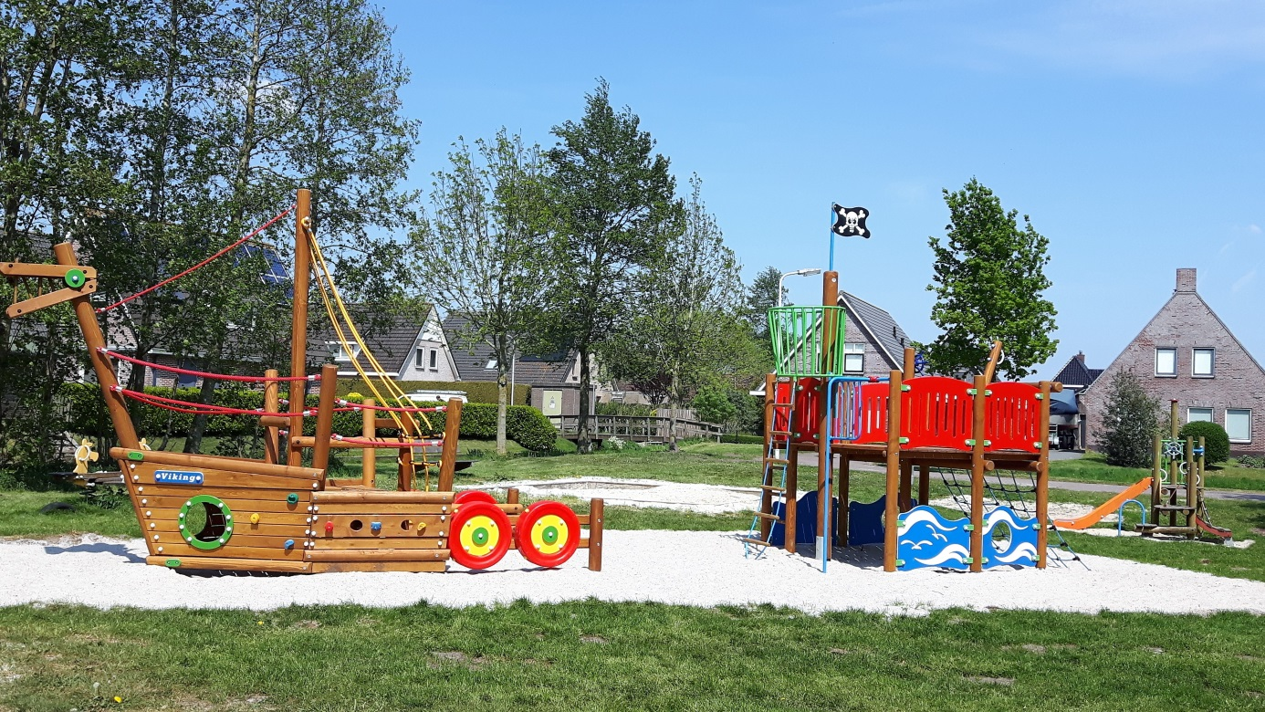

Vriendelijke groeten,

Het bestuur van speeltuinvereniging “De Krobbetún” Nij Beets.

[minke-leon@ziggo.nl](mailto:minke-leon@ziggo.nl) of 0512-355562